207国道荆门城区西外环建设工程
桥梁墩柱、系梁、盖梁及桥台施工方案
编
审
审
制：
核：
批：
二〇一五年二月
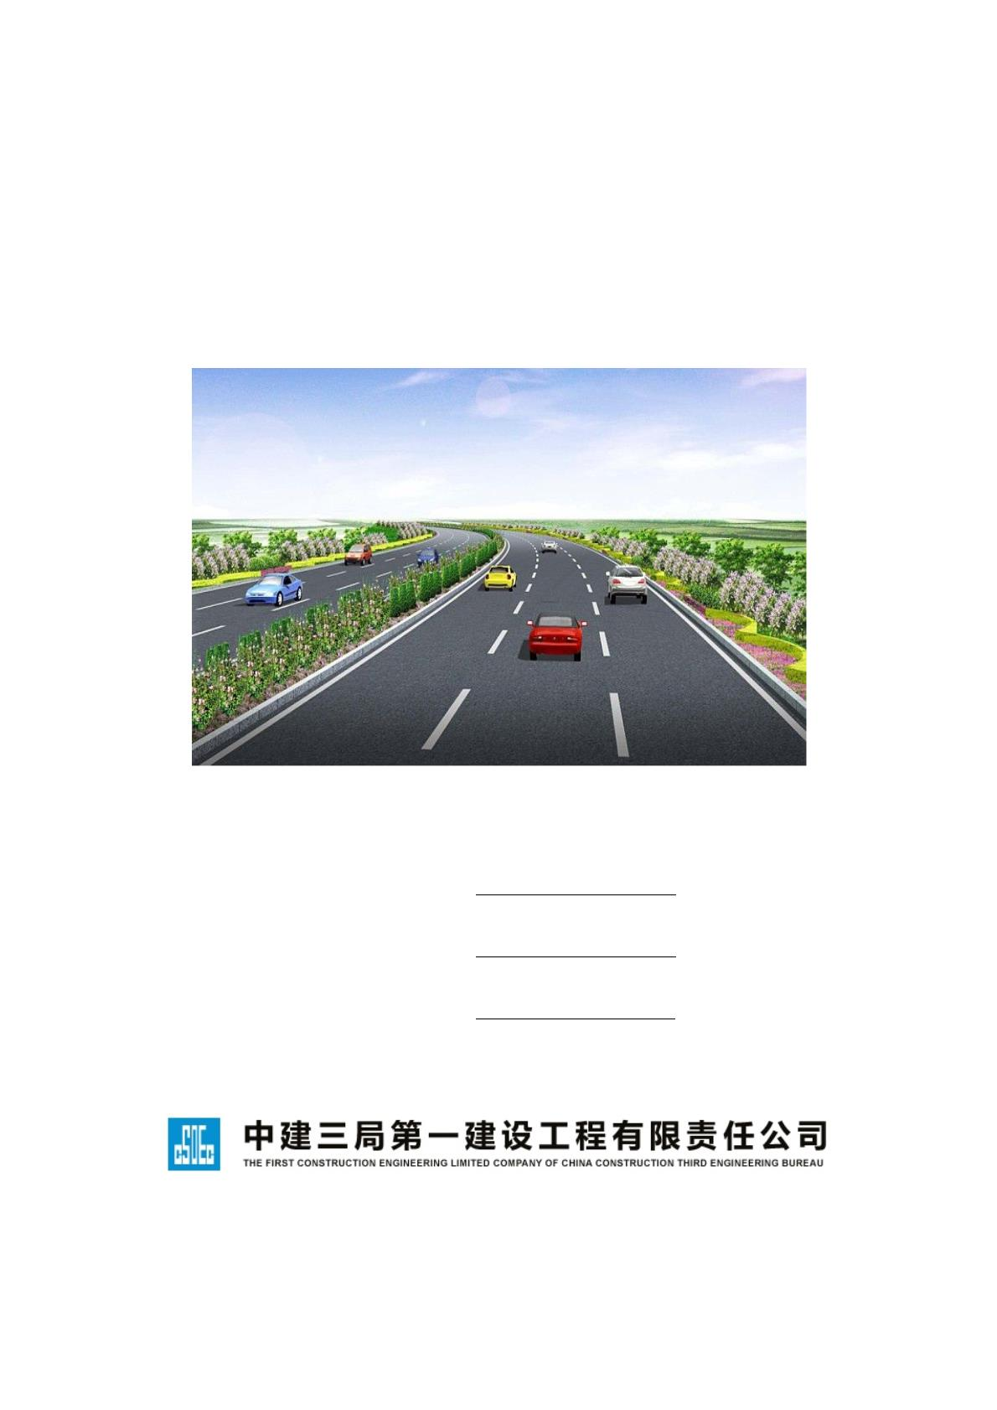

目
录
一、编制依据....................................................................................................................................................1
二、工程概况....................................................................................................................................................1
三、施工总体部署............................................................................................................................................1
3.1总体施工方案.........................................................................................................................................1
3.2劳动力与机械配置.................................................................................................................................2
3.2.1劳动力配备.....................................................................................................................................2
3.2.2机械配置.........................................................................................................................................2
3.3主要周转材料需用计划.........................................................................................................................2
四、施工工艺及方法........................................................................................................................................3
4.1圆柱墩施工.............................................................................................................................................3
4.2桩系梁施工.............................................................................................................................................9
4.3盖梁施工...............................................................................................................................................10
4.4桥台施工及台背回填...........................................................................................................................14
4.5支座垫石、挡块施工及支座安装...................................................................................................... 15
五、质量保证措施..........................................................................................................................................17
六、安全生产、环境保护..............................................................................................................................19
七、文明施工..................................................................................................................................................22
八、盖梁支撑体系验算..................................................................................................................................22
8.1工况一(40M跨盖梁)............................................................................................................................ 23
8.2工况二(20M以内跨盖梁).................................................................................................................... 28

一、编制依据
1、207国道--251省道至荆宜高速段施工图设计；
2、荆门市西外环（K0+000～K11+626.584）施工组织设计；
3、《公路桥涵施工技术规范》JTJ041-2011；
4、《公路工程质量检验评定标准》(JTGF80/1-2004）；
5、《钢结构设计规范》(GB50017-2003)；
6、《公路工程质量检验评定标准》（JTGF80/1-2004）；
7、《公路工程施工安全技术规程》（JTJ076-95）；
8、《公路工程技术标准》（JTGB01-2003）；
9、其它相关的施工及验收规范、规程；
10、现场实际调查资料。
二、工程概况
本工程范围内设计有杨柳路分离立交桥、深圳大道互通主线桥、总干渠大桥、
关公大道分离立交桥、荆门西互通主线桥1座、荆门西互通匝道桥2座共7座桥，
桥梁墩柱设计参数具体见下表：
桥梁全
长
（m）
最大墩高
（m)/个
数
序
号
桥台类
型
桥梁名称
中心桩号
墩柱类型
1
2
杨柳路分离立交桥
深圳大道互通主线桥
K1+556.106
K4+604.393.5
56.32
201.4
φ1.4m柱式墩(无盖梁)
φ1.3m柱式墩+盖梁
6.756/6
6.398/48
U型台
肋板台
3
4
总干渠大桥
K5+488.000
K5+740.000
92.976
56.72
φ1.6m柱式墩+盖梁
φ1.2m柱式墩+盖梁
6.383/18
6.162/6
肋板台
U型台
关公大道分离立交桥
5
6
7
荆门西互通主线桥
荆门西互通匝道桥I
荆门西互通匝道桥II
K10+999.506.5
AK0+918.342
AK0+238.352
165.16
106.4
85.12
φ1.3m柱式墩+盖梁
φ1.3m柱式墩+盖梁
φ1.3m柱式墩+盖梁
7.653/28
3.970/9
6.920/9
肋板台
肋板台
肋板台
本工程桥墩均设计为圆形柱式墩，最高墩柱7.653m，部分墩桩基间设系梁，墩
间均不设系梁，除杨柳路分离立交墩顶无盖梁，其他桥梁墩顶均设计有盖梁；本工
程桥台有U型台和肋板式桥台两种结构形式，U型台基础为扩大基础，肋板桥台基础
为承台+桩基础。
三、施工总体部署
3.1总体施工方案
(1)墩柱施工：墩柱钢筋在加工场集中加工、现场绑扎，模板采用大块定型钢模
1

板现场拼装、风缆与脚手架配合固定，搅拌站集中拌制砼，砼罐车运输至现场，吊
车、窜筒与料斗配合浇注砼入模，人工振捣，砼浇注7天后拆模，采用无纺布覆盖、
洒水养护。本工程墩柱砼采用一次浇注。
(2)盖梁施工：盖梁施工采用预留孔穿销法施工，模板采用定型组合钢模板，由
吊车吊料斗送料或砼输送泵泵送砼进行施工。
3.2劳动力与机械配置
3.2.1劳动力配备
施工现场配备生产副经理1名，技术主管2名，质检工程师2名，安全员2名，
试验工程师1名，测量工程师1名，技术员6名，施工员4名，技术工人115名。
劳动力配备见下表所示：
序号
类别与工种
电焊工
钢筋工
砼工
计划人数
1
2
3
4
5
6
7
15
40
25
25
3
模板工
机修工
电工
2
机械司机
5
合计
115
3.2.2机械配置
序号
机械、设备名称
汽车吊
规格
≥25T
ZN50
G10J
B×300
GQ40
普通
单位
数量
5
1
2
3
4
5
6
台
台
台
台
台
套
插入式振动器
风镐
25
2
电焊机
20
5
钢筋断切机
氧割、乙炔设备
10
3.3主要周转材料需用计划
材料名称
墩身模板
规格
数量
1套
进场时间
2015.06
备注
杨柳路分离立交桥
总重量约60t
2
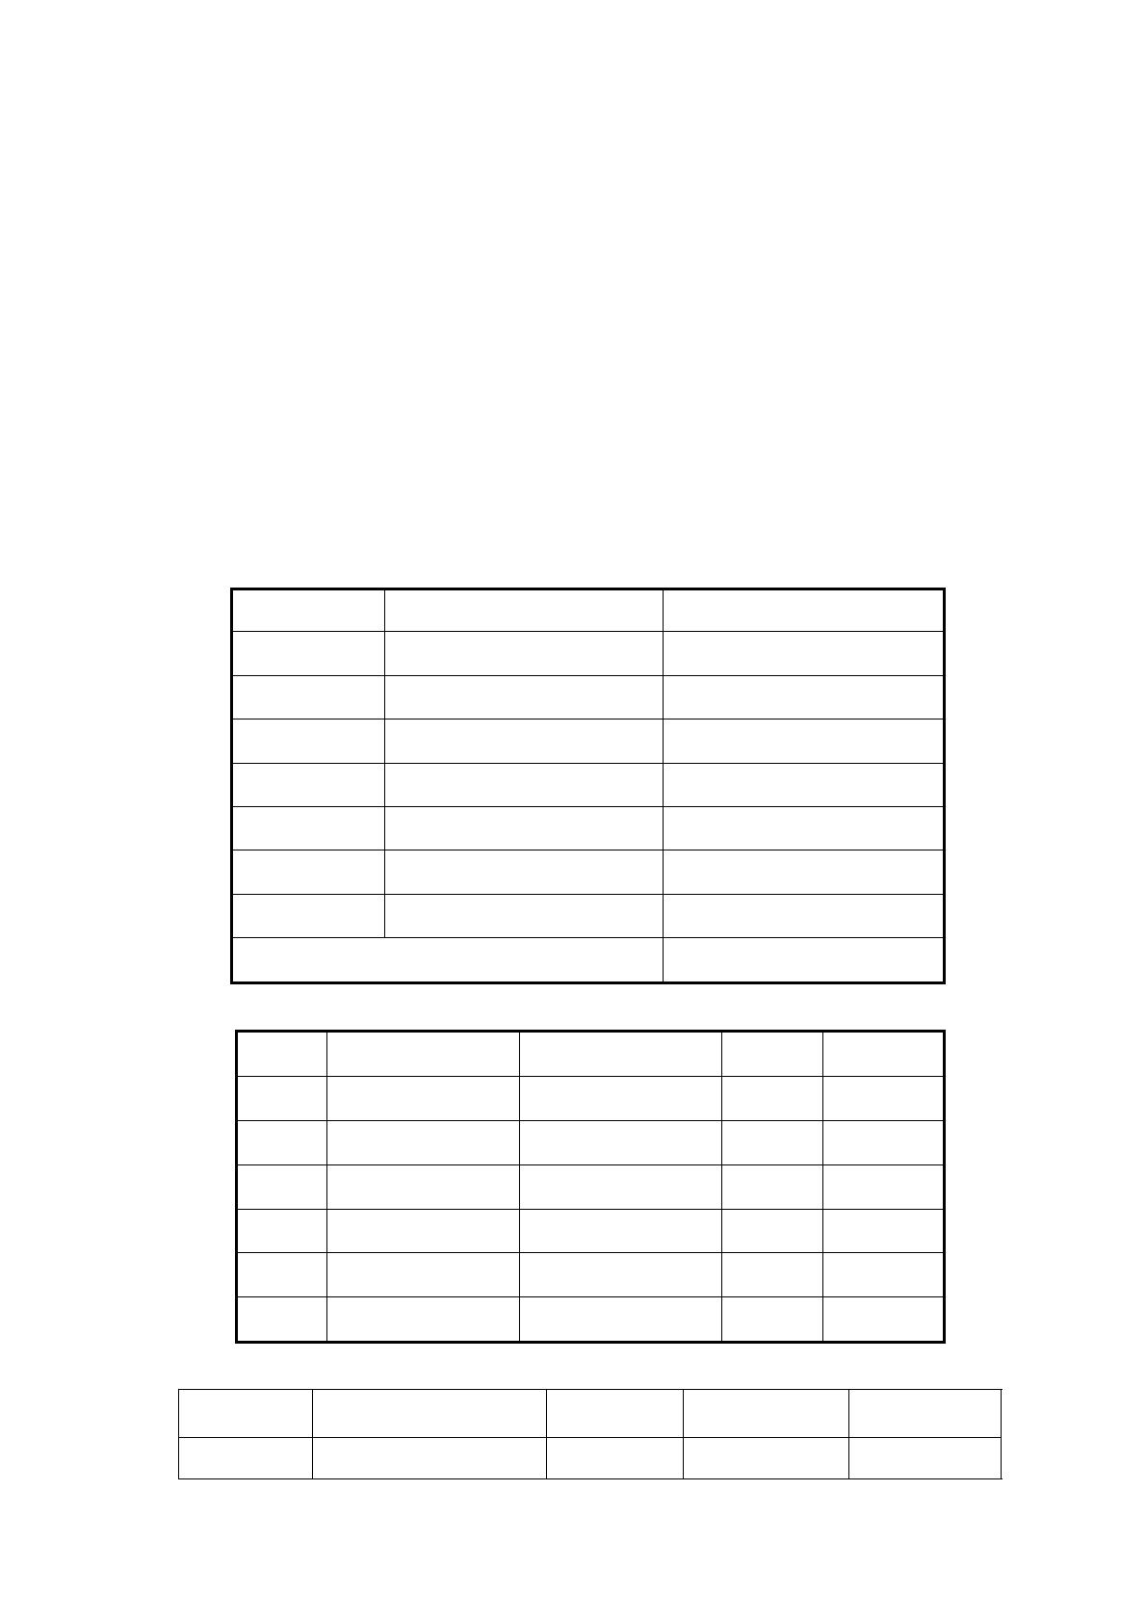
墩身模板
墩身模板
墩身模板
墩身模板
桥台模板
钢管
深圳大道互通主线桥
总干渠大桥
关公大道分离立交桥
荆门西互通
组合钢模板
Φ48×3.5
直扣
4套
2套
1套
5套
4套
75T
2015.03
2015.01
2015.06
2015.03
2015.03
2015.02
2015.02
2015.02
2015.02
2015.02
2015.02
总重量约120t
扣件
500个
1000个
700m
500个
60个
扣件
旋转扣
钢丝绳
法兰螺杆
导链
Φ14
12.5t
15t
四、施工工艺及方法
4.1圆柱墩施工
本工程桥墩均为圆柱式墩，墩身采用定型钢模立模、风缆固定。
墩柱施工安排在桩基检测合格后进行，墩柱施工工艺流程如下图：
桩基顶处理
测量放线定位
钢管脚手架搭设
钢筋下料、加工
模板加工
钢筋制安
模板安装、加固
自检并通知监理工程师检查
否
砼搅拌、运输
墩身砼浇筑
脱模养护
施工步骤如下：
⑴桩顶浮浆凿除施工
墩柱施工前要凿桩头，对墩柱轮廓线范围内的桩顶面(承台顶面)混凝土全部凿
毛（包括钢筋保护层范围内）。待桩砼强度不小于10Mpa时，采用人工手持风镐凿除
桩顶(承台顶)的浮浆。经过凿毛处理后的混凝土表面，用压力水冲洗干净，使表面
3
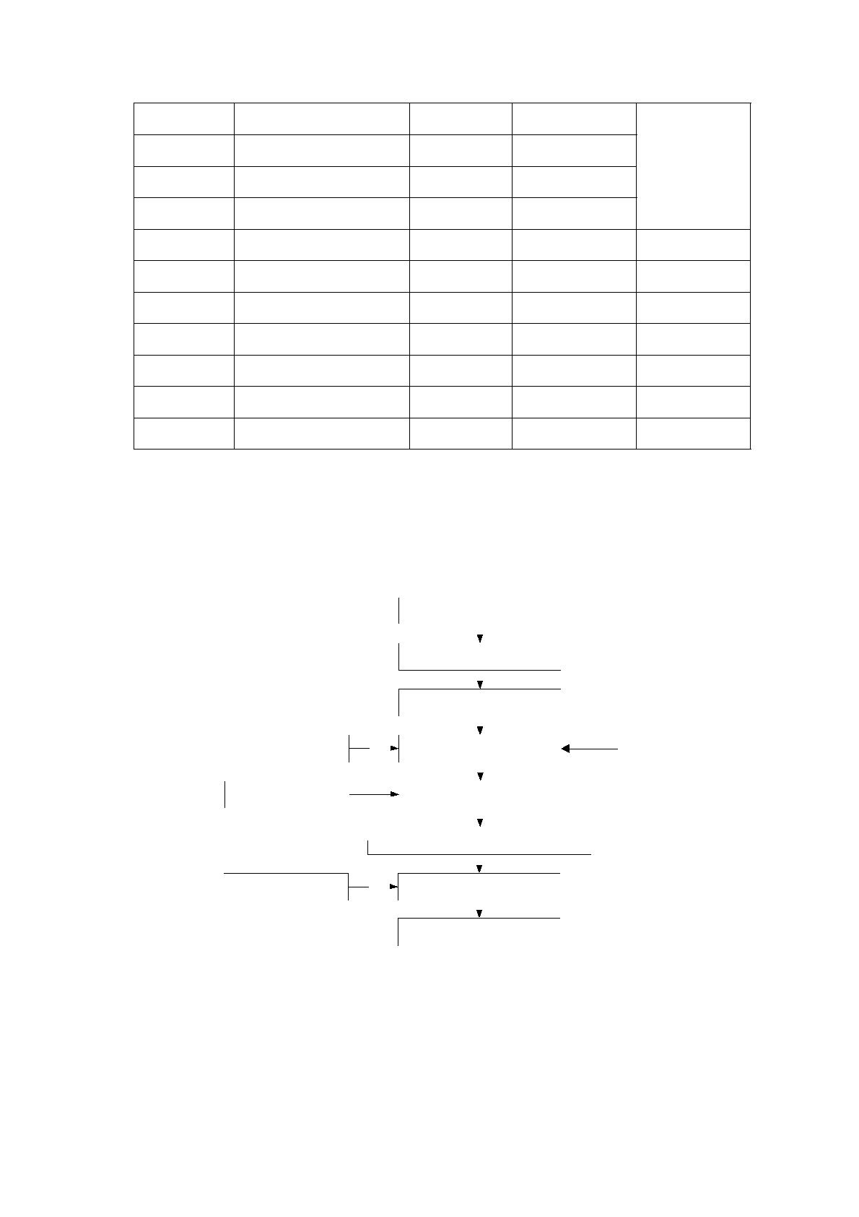
保持湿润但不积水，在浇筑墩柱混凝土时，按照规范要求铺一层1～2cm厚的1：2
同标号水泥砂浆。有系梁的桩直接在桩系梁顶准备墩柱施工。
⑵地基处理
为使砼罐车、吊车等重型机械进入施工现场，在墩柱施工前对原地面进行硬化
处理。便道及墩柱四周采用30～50cm块石填筑，上铺20cm石粉，压路机碾压，局
部采用10cm厚C20砼硬化，保证墩柱底部标高精度要求。
总干渠大桥桩基施工平台：
为了保证K5+488总干渠桥0#、1#、2#桥墩桩基、墩柱顺利施工，需在总干渠堤
坝南北两侧修建施工平台，并对南侧堤坝水泥路面破除后向南侧改道，如下图所示：
施工平台填筑平面示意图
4
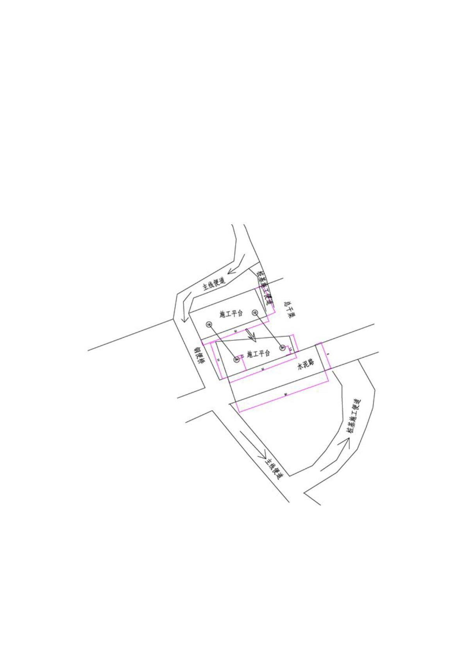
施工平台填筑横断面示意图
总干渠渠道以北0#、1#施工平台土方填筑工程量为：50m*40m*（113.114-111.349）
m=3530m；总干渠渠道以南2#桩基工作平台外借土方工程量为：50m*（5m+15m）*
3
（112.700-107.000）m/2=2850m;
3
总干渠渠道以南2#桩基工作平台混凝土路面破除：80m*3.5m*0.2m=56m，
3
渠北新修便道填筑毛石：80m*0.5m*6.5m=260m，机口石：80m*0.2m*6.5m=104m。
3 3
渠南桩基施工区域新修便道填筑毛石：360m*0.5m*6.5m=1170m，机口石：
3
360m*0.2m*6.5m=468m。
3
⑶测量放线
根据墩身位置和尺寸，由测量组在桩基上放出墩柱中心十字线，然后利用十字
线控制桩点，根据十字交叉法定出墩柱模板位置的控制线。
⑷钢筋制安
钢筋采用钢筋成型机集中制作。钢筋、焊条等的品种、规格和技术性能符合国
家现行标准规定和设计要求，受力钢筋同一截面的接头数量、搭接长度、焊接接头
质量符合施工技术规范要求。墩柱主筋与桩基主筋连接方式采用焊接，焊接时严格
按照设计图纸和施工规范施工，确保焊接质量符合要求。主筋下料时要满足设计长
度，并预留伸入盖梁的钢筋长度。
钢筋箍筋绑扎，加劲箍筋采用双面焊焊成闭合环形，焊缝长度不小于5D，定位
钢筋要按规范设置，有系梁的墩柱在钢筋制作时注意系梁钢筋位置。在搭设好脚手
架后，即可开始钢筋安装。为确保施工过程中钢筋保护层厚度满足设计要求，钢筋
四周设置高强度砂浆垫块，垫块根据设计要求的钢筋保护层厚度预先制作。钢筋连
接完成后报现场监理工程师验收，通过后再进行下道工序施工。钢筋安装检查实测
项目见下表：
项次
1
检查项目
规定值或允许偏差
±20
检查方法
尺量
主筋间距(mm)
5
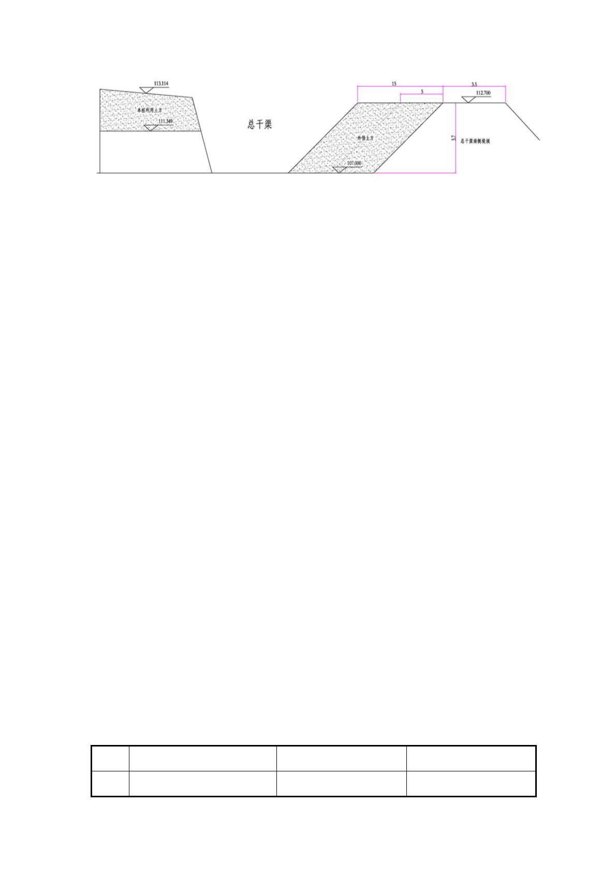
2
3
4
箍筋间距(mm)
±10
±10
±5
±10
尺量
尺量
尺量
长(mm)
钢筋骨架
直径(mm)
保护层厚度(mm)
⑹模板安装与支撑
A、测量放线
根据设计图纸在桩顶放出墩中心十字线，然后利用十字线控制桩点，采用十字
交叉法定出墩柱中心位置，据此确定墩柱的轮廓边线。
B、模板设计及安装
①根据设计图纸墩柱尺寸大小，墩柱模板统一在预制厂家订购，按标准化要求
实行准入制度。墩柱圆弧模板直径1.2～1.4m、1.6m四种，模板面板厚度6mm，模板
单节长度分别为1.0m、2.0m、5.0m不等，可根据实际需要配置一定数量不同长度模
板。每节采用两块模板围成。拼缝处采用螺栓固定，横竖向法兰螺栓均要拧紧，保
证模板的整体性，使模板在吊装过程中不变形。
②模型拼装：模板在正式安装前需在现场进行试拼工作，拼装之前要仔细检查
模板的规格型号、平整度和光洁度，并涂刷脱模剂，不符合要求的模板不能使用。
模板安装时节面之间设置一道双面胶条，防止浇筑施工中浆液串漏，保证模板错台
小于1.0mm。模板在现场预拼检验合格后进行整体吊装、安装，模板安装前需检验模
板底口地面平整度满足要求，四周紧靠模板外侧设置4-6个固定锚栓，确保模板整
体安装后垂直精度及防止模板移位。
模板安装至系梁下口梁，模板的安装与拆卸均由吊车完成。墩柱模板安装时的
倾斜度用经纬仪精确控制，浇筑混凝土前进行校核。模板安装完成后用4根风缆固
定，风缆上设花蓝螺丝调节、紧固。
6

圆柱墩模板设计示意图
③模板校正、支撑稳固：模板拼装好后，安装4根钢丝绳作缆风绳，上端拉住
模板，下端固定在地面上的预埋钢筋桩上，然后利用全站仪进行放样定位，在测量
组的指挥下，调节缆风绳上的松紧螺栓使模板垂直，最后用脚手架钢管撑紧模板，
以保稳定。墩柱模板安装、加固形式如下图所示：
墩柱模板安装与加固图
④搭设浇筑平台：墩柱模板安装完毕后，采用48× 3.5mm钢管在墩柱周边搭设
混凝土施工作业平台，排架间排距按0.9×0.9m控制，布距为1.5m，内排钢管距墩
7
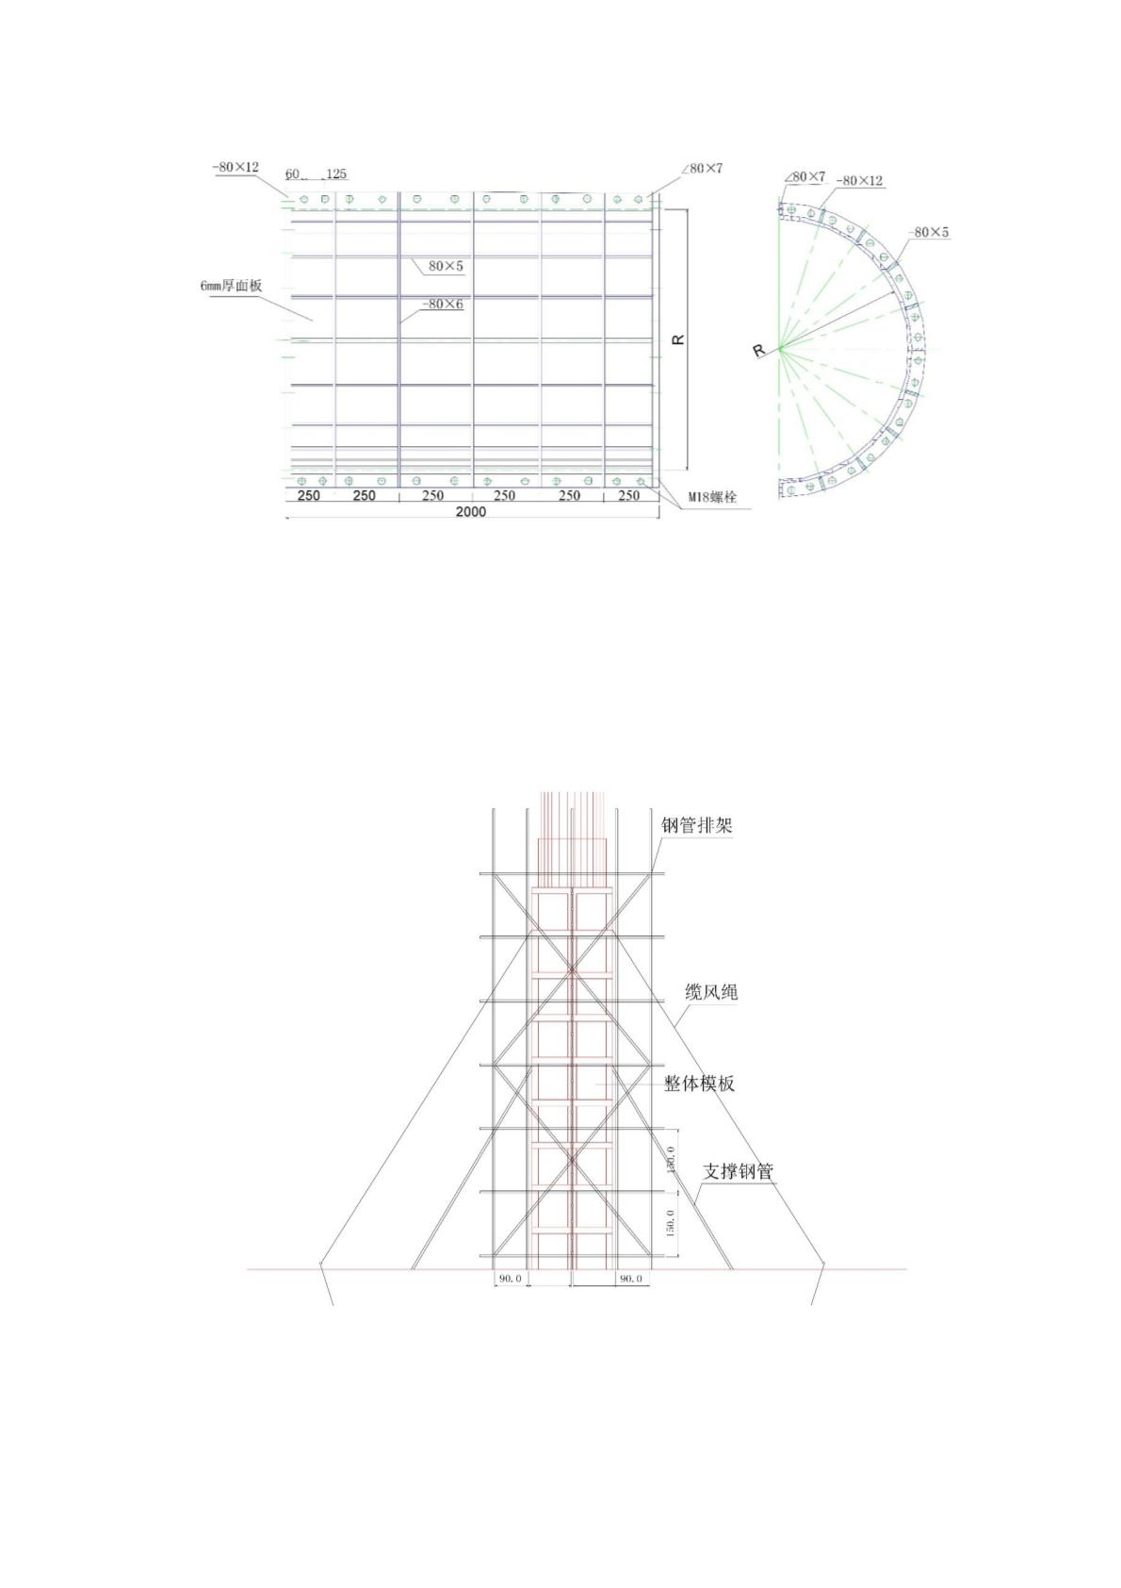
身50cm四周设置剪刀撑结构，排架搭设高度根据墩身的高度不同而定，以满足墩柱
混凝土灌注捣固、养护和拆模的需要。作业平台排架搭设不得与墩柱模板连接，防
止荷载影响墩柱模板变形移位，施工人员上下采用“挂梯”通行。排架施工平台搭
设形式如上图所示。
⑤安全防护：为保证墩顶平台上的施工安全，管架拼装高度比墩定高1.5m，四
周采用防护网与排架绑扎牢固进行可靠防护；墩柱模板报验合格后，在高墩柱顶10cm
处搭设一层管架，上铺设竹跳板并用铁丝绑牢，作为施工平台。
模板拼装完成后，利用全站仪检查调整模板的垂直度、平面尺寸、顶部标高、
节点联系及纵横向稳定性，误差不大于3mm。模板加固及自检合格后，报监理工程师
检查合格后浇筑砼。模板加工、安装允许偏差见下表：
项次
项
目
允许偏差（mm）
1
2
3
4
5
6
7
长和宽
0，-1
≤0.5
±10
±20
10
面板端偏斜
模板标高
柱、墙和梁
模板内部尺寸
轴线偏差
墩台
模板相邻两板表面高低差
模板表面平整（用2m直尺检查）
2
5
(7)墩身砼浇筑
墩柱砼标号为C30，砼采用拌合站集中拌合，砼罐车运输，吊车、下料斗和窜筒
配合浇注砼入模，插入式振捣器捣固。
砼拌制前根据天气、气温适当的调整施工配合比，水泥、砂、碎石等原材料要
符合要求，砼塌落度采用120mm～140mm，对于到场混凝土进行坍落度和外观检查，
不合格的退场。砼分层浇筑，浇筑前，先在墩柱底面浇筑1～2cm厚的同标号砂浆。
浇注时将软式导管伸入墩柱模板内，每层浇筑高度30～40cm，砼捣固采用φ50插入
式振捣棒，振捣时，振捣器垂直插入，快入慢出，插入下层混凝土中的深度5-10cm，
其移动间距不大于振捣器作用半径的1.5倍，即45～60cm。振捣时插点均匀，成行
或交错式前进，严格控制时间，以免过振或漏振，振捣时间约20～30s，每一点振捣
完毕后，边振动边徐徐拔出振捣器。振捣时注意不碰松模板或使钢筋移位。在砼浇
8

筑过程中，实行“三定”，即定人、定位、定机具，并设专人对模板垂直度、平面位
置、模板接缝等进行观察，发现问题及时进行处理。浇注过程中注意防雨。浇到墩
顶的时候在墩身上预留盖梁施工销孔。
(8)拆模、养护
当混凝土终凝以后，开始洒水养护，每天由专人利用高压喷水对墩柱进行喷水
养生，每天养生次数根据天气及气温情况确定，以保证墩柱处于湿润状态为准；拆
除模板时的强度按浇注混凝土时同期制作的试件做抗压试验确定，开始拆掉模板加
固槽钢并松开模板横竖向紧固螺栓，利用汽吊吊开模板，模板拆除过程中尽量少用
人工撬动。模板拆除以后，及时洒水养护，并用无纺布覆盖保湿，以防止水分蒸发
过快，并提高砼表面养护温度，减小砼内外温差。砼养护不少于7天。
⑧注意事项
模板严格按照设计尺寸制作，每3节模板用全站仪精确测定墩位一次，上下模
板间连接螺栓螺帽要上足、拧紧。
4.2桩系梁施工
1、施工准备
成桩后采用超声波法、低应变、钻芯取样等方法检验成桩质量，检验合格后可
以进行系梁施工。首先破除桩头直到系梁底设计标高，破除桩头时应避免过大的振
动以防损毁桩身，并用水清洗桩顶破碎杂物以利于砼的结合。基孔清理结束后，测
量人员在桩顶放出墩柱中心线及圆周线。根据系梁设计尺寸，由墩柱中心线挂线放
出系梁大样，人工填土夯实、整平至系梁顶标高，然后按系梁尺寸开槽，遇有渗水
现象，采用水泵将水全部抽干并砂浆封底。
2、钢筋加工及安装
首先钢筋安装前先把系梁底模安装好，调整系梁主筋使其直顺，骨架钢筋接头
错开布置，同一断面的接头错开布置，接头数量不超过该截面钢筋总数的50%。为满
足保护层的要求，在钢筋绑扎的同时，在钢筋上面绑扎垫块。
3、模板安装
系梁模板采用钢模板。安装前先须试拼模板，检查其平整度，如有误差，用千
斤顶进行校偏。模板安装前在墩柱上标出模板边线位置，并在系梁范围底部施工10cm
厚C15砼垫层，模板采用吊车组装。安装好后，对模板的平面位置、倾斜度、顶部
标高、螺栓联结及纵横向固定进行检查，横缝都在同一水平面上，竖缝对齐，上下
9
左右多块模板搭接不应错台，同时联接处钢板或角钢要加强，以免多次重复使用后
发生变形。
桩系梁模板安装示意图
4、砼浇注
分层浇注，采用插入式振捣器捣固。浇注前，对模板、支撑钢筋等按设计规范
进行全面检查，并将模板内杂物、积水、钢筋上的污垢等清理干净。砼作业应一次
连续浇注完成，用吊车配合料斗分层浇注，分层厚度不大于30cm，设漏斗或串筒，
以防混凝土离析。混凝土浇注过程中，随时观测模板的稳固情况，如有漏浆、变形、
移位时立即处理。浇注混凝土时及时振捣，捣固时应尽量避免振动棒碰模板、钢筋，
不要过振或漏振，以混凝土停止沉陷，不再冒出大量气泡，表面呈现平坦、泛浆为
准，浇注过程中应注意防雨。
5、拆模、养护
系梁砼强度达到设计强度50%后方可拆除模板。模板拆除以后，及时洒水养护，
并用无纺布覆盖保湿，以防止水分蒸发过快，并提高砼表面养护温度，减小砼内外
温差，养护时间不少于7天。
4.3盖梁施工
本工程盖梁结构尺寸形式多样，设计采用C30砼。盖梁施工采用预留孔穿销法
施工，并采用双排脚手架进行围护(同墩柱施工设置)。
10
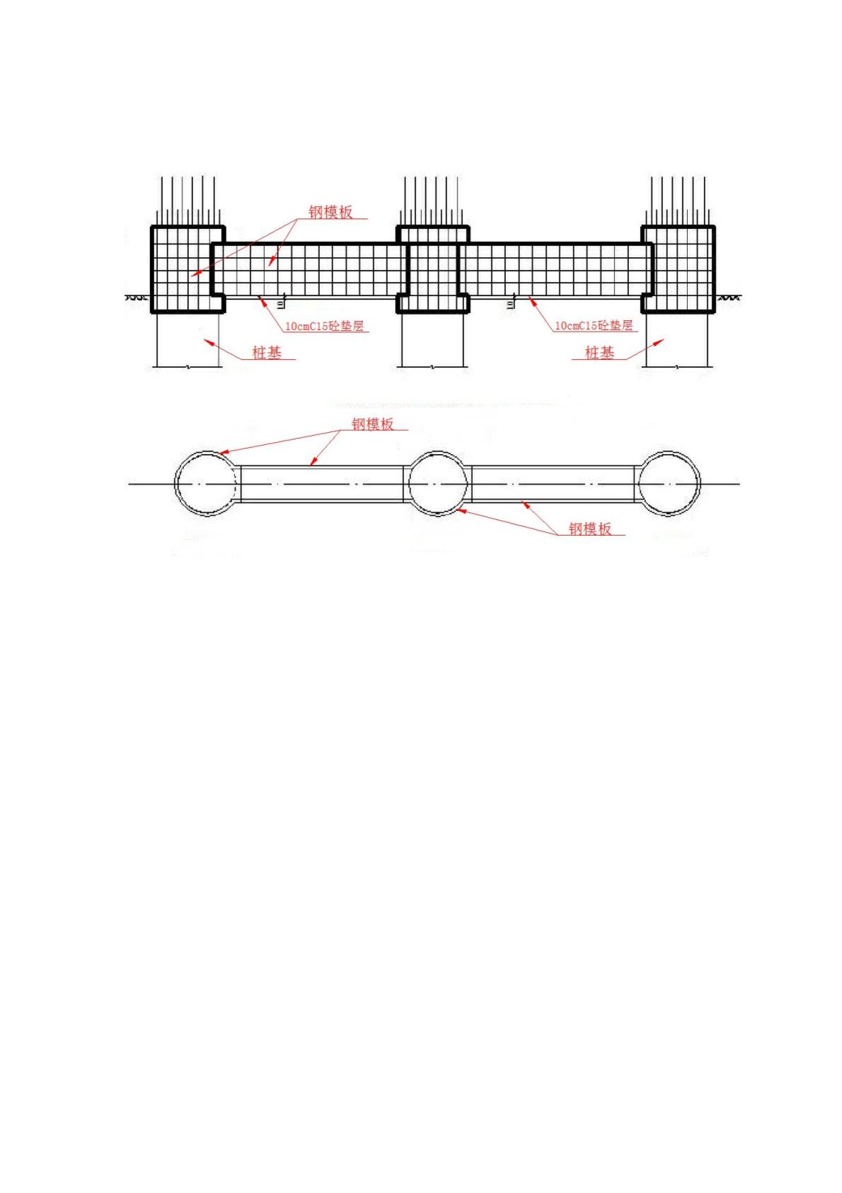
墩柱施工时在墩身预埋PVC管，盖梁施工时，通长穿入Φ120mm(40m跨盖梁为Φ
160mm)Q390高强钢棒，提供上部结构的支承反力。同时为保护墩柱砼面，在预埋孔
周围设置Ф10钢筋网片，在钢棒上铺设纵梁。
采用2根I50b(40m跨盖梁为I63b工字钢)Q235工字钢作为主梁，为防止两根工
字钢侧向倾覆，用Ф28钢筋制作卡具，将两根工字钢固定，使主梁成为整体。
方便调整横坡和拆模施工，采用齿轮千斤顶支撑主梁，千斤顶底部加工U型槽
座套牢钢棒，主梁上预留千斤顶定位孔防止千斤顶左右移动。
主梁上横铺I16工字钢，间距50cm；工字钢上按30cm间距铺10× 10cm木方及
木楔调整支架平整；木方上铺底模，底模及侧模均采用钢模板。
盖梁支撑体系结构形式如下图所示：
1、施工前准备工作
1)模板制作：盖梁模板由侧模板、底模板、端模板构成，采用大块定型钢模制
作，盖梁侧模、底模均采用大块整体钢模，加工完成后运至施工现场进行组拼。盖
梁模板的面板采用6mm钢板制作，应尽量减少焊接接缝，面板需进行刨光处理。面
板加劲采用5mm钢板条作为竖向、横向加劲肋。竖向加劲连接，横向加劲断开。加
劲肋与面板之间采用间断焊缝，每段焊缝长度为3cm，焊缝厚度不小于6mm。竖向加
劲槽钢与和横向加劲槽钢之间焊接必须牢固。模板顶口设拉杆。模板加工必须保证
模板有足够的强度和刚度，并保证板面的平整度、结构尺寸满足施工技术规范要求。
加工成型后的模板允许误差：面板平整度≤1.5mm，任意对角线误差≤2.0mm，横、
竖向连接螺栓任意孔眼之间的距离误差≤1.0mm，横、竖向连接的边缘与面板边重合，
11
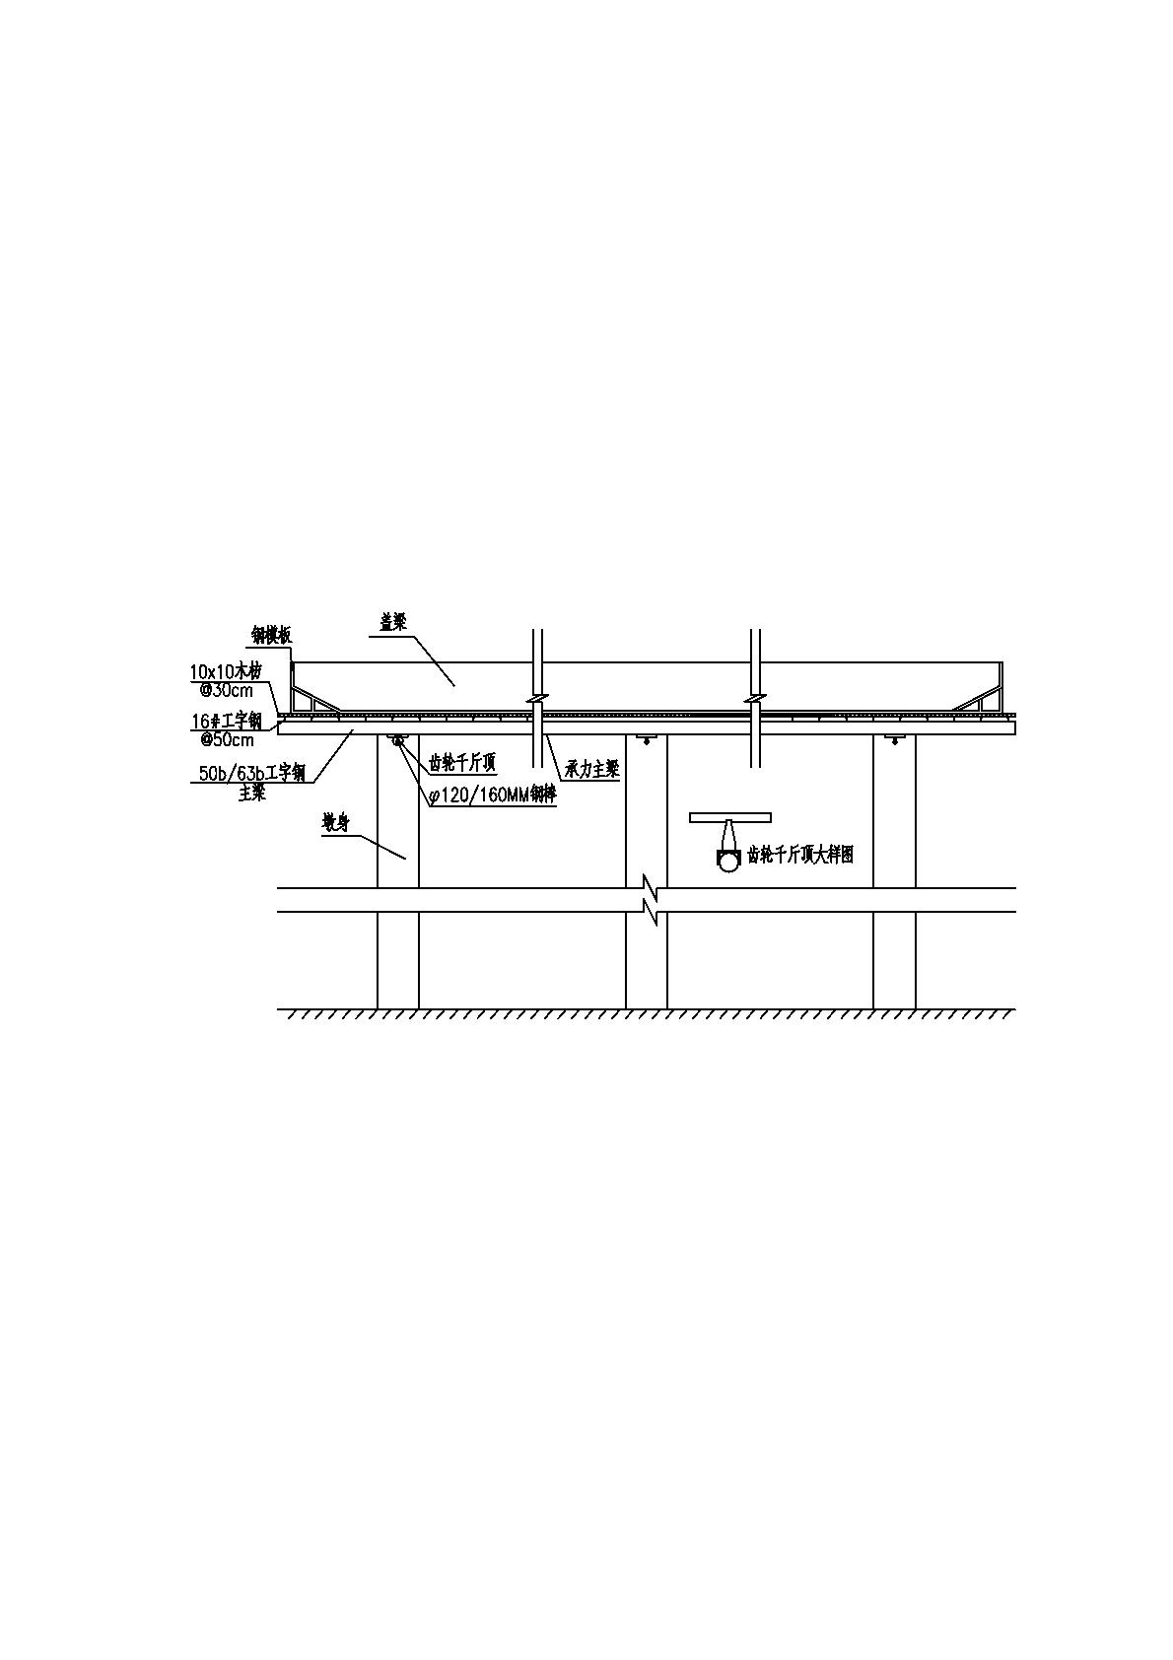
避免面板边缘不齐造成模板的对接不严密。模板加工好后主要利用汽车吊进行吊装。
2)放出墩柱顶标高，凿毛。
3)测量放样：底模安装前对盖梁的结构尺寸复核一次，以确保盖梁轴线、高程
的准确性。按设计资料定出垫石的中心线及标高并做好技术交底工作。
4)支撑设置：安装销棒牛腿及千斤顶（在墩柱上预埋销孔，穿插销棒，设置安
装牛腿作为盖梁承重横梁的支撑系统），用2I50b型钢设置承重横梁，在承重横梁上
设横向及纵向分配梁，然后铺设底模，底模标高利用楔子进行调平，底模安装完成
后进行测量放样、调整至设计位置，施工过程中严格按照图纸进行控制。
2、钢筋加工和安装
在进行钢筋加工前，必须将钢筋表面的油渍、漆皮、鳞锈等清楚干净，并且在
加工前必须对钢筋进行检验，合格后才能使用。钢筋半成品在加工棚集中完成，加
工好的钢筋按规格、长度、编号堆放整齐，并检查钢筋长度和数量是否满足要求，
同时注意防雨防锈。钢筋加工过程中严格按设计图纸和规范要求进行施工。
进行钢筋安装前，检查墩顶位置的砼凿毛情况和底模安装情况，符合要求后方
可进行安装。安装盖梁钢筋时，考虑到施工机具等因素的影响，依照实际情况在墩
身附近地面现场焊接，骨架钢筋采用双面焊焊接成型，焊缝长度不小于5d。施工中
必须确保钢筋骨架的整体稳定，接头焊缝质量，焊缝长度以及焊缝厚度必须满足施
工技术规范要求，同一截面的钢筋接头数量不大于50%，钢筋的各项技术指标严格按
施工技术规范和设计图纸要求进行控制。钢筋接头按规范要求错开布置，主筋与箍
筋之间采用铅丝呈梅花状绑扎结实、牢固，防撞挡块钢筋和垫石预埋钢筋，其位置
要非常准确，必须满足施工要求，误差不得大于5mm，防震挡块钢筋若与帽梁钢筋干
扰时，可稍作移动，为确保施工过程中钢筋保护层厚度满足设计规范要求，在盖梁
四周设置混凝土垫块。
在进行盖梁钢筋骨架安装时，需先将墩顶预留钢筋调顺直，然后再进行骨架安
装，采用汽吊结合人工进行提升，在进行钢筋起吊和转运过程中需采取安全可靠的
措施，避免钢筋的变形。
钢筋骨架绑扎成型后，经监理工程师检查并签认后方可进行下一道工序。
钢筋施工中的一些注意事项:
1)放样要准确。
2)放出钢筋骨架位置线，以及钢筋结构尺寸线。
12
3)钢筋保护层利用同标号的混凝土垫块来保证。
3、模板安装
底模板安装前，必须先清洗墩顶位置的杂物。钢筋骨架经过验收后进行侧模和
端模的安装，在模板具备安装条件后将已加工检查好的模板在现场将模板进行组装，
涂刷脱模剂，然后用汽吊将模板分节进行拼装。模板安装时严格按照放出的边线进
行控制。为保证模板的整体稳定，模板拼装好后，设置加劲龙骨和对拉螺杆。模板
拼装时应注意保证拼缝的密封性和钢筋骨架的保护层，防止漏浆和露筋。
模板安装时，先将侧模拼好，接缝之间采用泡沫双面胶密封，将拉杆大致紧上，
再有测量组和工人配合进行模板调整。模板调好后再放出盖梁顶标高。模板安装完
成后，及时对模板进行检查调整并做好支撑，测量放样，设置支座垫石及挡块预埋
筋。
模板施工的一些注意事项：
1)模板采用大刚度大块钢模板，环形加劲龙骨，且尽可能减少螺杆眼。
2)模板的刚度、强度、稳定性顺直度和接头平整度符合模板设计要求，模板接
缝严密满足砼浇注时不会漏浆，确保砼外观质量要求。
为保证模板的水平缝和竖向缝光顺、不露浆，采取措施如下：
1)水平接缝与竖向接缝均采用泡沫双面胶衬垫并用打磨机打磨平整。
2)每次拆模后均及时将模板表面清理干净并涂抹机油，确保在下一次使用时不
生锈。
3)每次立模前先将模板表面清理干净，涂上适量脱模剂。
4、砼浇注和养护
(1)砼的拌和
砼采用在拌合站集中拌和，砼输送车运输到施工作业点，由吊车吊料斗送料或
砼输送泵泵送砼进行施工。
(2)砼浇注
模板经监理工程师验收合格后，进行砼浇注。砼必须具有良好的和易性和流动
性、坍落度，砼拌和时须有专职的实验人员在现场把关、控制，以确保砼的质量。
在进行砼浇注时做好钢筋保护层混凝土垫块和模板支撑、固定工作，砼振捣采用插
入式振捣器振捣，砼的施工严格按照《公路桥涵施工技术规范》要求进行，控制好
浇注速度。混凝土采用分层（按照一定顺序和方向）浇注分层振捣，每层浇注厚度
13
控制在30cm。在每层砼浇注过程中，随砼的灌入及时采用插入式振动棒振捣。振动
棒振动时移动间距不超过振动棒作用半径的1.5倍。振捣过程中，振动棒与模板间
距保持5～10cm的距离，并避免碰撞钢筋，不得直接和间接地通过钢筋施加振动。
振捣上层砼，振动棒应插入下层砼内5～10cm。每一处振捣完毕后，应边振动边徐徐
提出振动棒。对每一振动部位，必须按照技术规范要求振动到该部位砼密实为止，
砼密实的标志是砼停止下沉、不再冒出气泡、表面呈现平坦、泛浆。砼的振捣一定
要控制好时间，不过振不漏振，保证砼的密实度，使盖梁内实外光，无蜂窝、麻面、
离析现象，盖梁浇注完后要注意防震挡块砼浇注。砼浇注过程中应保证有足够的砼
运输设备，并保证设备性能处于良好状态，进行砼浇注前应进行全面的检查和保养，
以确保完成盖梁浇注的砼运输和浇注任务。
盖梁拆除模板时的强度按浇注混凝土时同期制作的试件做抗压试验确定，拆除
过程中应避免模板碰撞结构物。拆除的模板必须及时进行清理和修整，涂上脱模剂，
转到下个墩位施工。模板拆除后及时对结构进行保湿养生及保护，采用土工布洒水
的办法养护，养护时间不少于7天，确保施工成品的质量。
4.4桥台施工及台背回填
1、桥台施工
桥台模板采用组合钢模板，根据桥台构造分台阶浇筑成型。桥台施工时在周围
采用钢管扣件搭设双排脚手架,布置形式为90cm(横距)x120cm(纵距)x120cm(步距)，
内排钢管距结构物50cm。桥台模板安装完成后采用钢管斜撑进行加固。
重力式桥台台身下部片石混凝土施工方法及要求同扩大基础C20片石混凝土施
工，详见《桥梁承台、扩大基础施工方案》。
2、台背回填
(1)台背填土应采用透水性材料(砂砾、碎石、矿渣等)或设计规定的填料，严禁
采用腐植土、盐渍土、淤泥、白垩土、硅藻土和冻土块。填料中不应含有机物、冰
块、草皮、树根等杂物及生活垃圾。锥坡填土应与台背填土同时进行，并应按设计
宽度一次填足。
(2)必须分层填筑压实，每层表面平整，路拱合适。
(3)台身强度达到设计强度的75%以上时，方可进行填土。
(4)拱桥台背填土必须在承受拱圈水平推力以前完成。
(5)台背填土的长度，不得小于规范规定，即台身顶面处不小于桥台高度加2m，
14
底面不小于2m。
(6)台背回填和锥坡填料每层厚度原则上为15㎝，填土应分层夯实，其压实度
不应小于96%。透水性材料不足时，可采用石灰土或水泥稳定土回填。
为便于检查每层填铺厚度是否均匀及方便施工，回填前，基础顶面开始，把每
层填筑的厚度在台背墙上做上记号，标明填筑位置及相应的层次，以此为参照进行
每层的施工。
台背填土的质量直接关系到竣工后行车的舒适与安全，应严格控制分层厚度和
密实度，应设专人负责监督检查，检查频率50m检验1点，不足50m时至少检验
2 2
1点，每点都应合格，宜采用小型机械压实。
(7)与台背相接的路基端头，是控制的重点。要求在施工时，对路基端头的压实
度进行复测，复测的目的就是确保回填部分与路基部分衔接，消除隐患。路基端头
每层检查3个点，两侧各一下，中间一个。如果临近台背的第一桩号检测不满足要
求，继续向路基方向的下一个桩号检测，直至合格为止，以此确定台背回填的实际
范围。
(8)台背填土的顺序：梁式桥的轻型桥台台背填土，宜在梁体安装完成以后，在
两侧平衡地进行；埋置式桥台台背填土，宜在柱侧对称、平衡地进行。
4.5支座垫石、挡块施工及支座安装
1、支座垫石、挡块施工
盖梁或桥台施工完成后2～3天即可进行支座垫石及挡块施工，施工前先把盖梁
预埋筋上的砼凿掉，测量放样定出支座中心，支座位置偏差不大于5mm，模板安装时
严格控制四角高程，四角高程不超过±1mm，砼施工完成后垫石顶面保证平整。
(1)钢筋预埋
由测量人员在盖梁或台身骨架顶面测量放出中心点，通过焊铁板的方式固定于
钢筋骨架面上。然后由技术人员对每个垫石及挡块中心位置进行分中并预埋垫石及
挡块钢筋。
(2)垫石及挡块区域凿毛
待墩柱砼初凝后即对垫石及挡块区域砼表面进行凿毛，清除浮浆直至砼出露面
骨料分布均匀，浆体饱满基本无气泡，外观上判断砼强度能满足要求即可。
(3)钢筋修整
15
墩柱浇筑完后立即进行支座垫石及挡块砼浇筑的准备工作，在凿毛后，测量人
员重新在墩柱顶面上将纵横轴线控制点测放出，然后依据控制点分出各垫石及挡块
的中心点。再根据中心点位置按设计图加设钢筋网片并用电焊等方式进行固定。同
时，将原预埋钢筋上的粘附浆壳敲掉。
(4)模板安装
待垫石及挡块钢筋修整绑扎好后，根据所分各中心点位，安装垫石及挡块模板。
模板按垫石及挡块尺寸安装并固定牢固。模板安装应该满足以下要求：
1)模板板面之间应平整，接缝严密，不漏浆，保证结构物外露面美观，线条流
畅。
2)模板安装完毕后，应对其平面位置、顶部标高、节点联系及纵横向稳定性进
行检查，符合要求后方浇筑混凝土。浇筑混凝土前，模板应涂刷脱模剂，外露面混
凝土模板的脱模剂应采用同一品种，不得使用废机油等油料，且不得污染钢筋及混
凝土的施工缝处。
3)浇筑混凝土时，发现模板有超过允许偏差变形值的可能时，应及时纠正。
(5)砼浇筑
垫石及挡块模板安装完成后，由测量人员对各垫石及挡块模板的平面位置及标
高进行复测，满足设计及规范要求后，向监理工程师报验，检查合格即可进行砼浇
筑。砼浇筑前应将模板内杂物清理干净并将砼接触面湿润。砼通过吊车吊至盖梁顶
或桥台处，用振动棒振捣密实。砼浇筑完成后，刮除顶面多余浮浆，并将砼表面整
平，进行二次抹光压平。
2、支座安装
(1)盆式橡胶支座安装
杨柳路分离立交现浇梁桥采用盆式橡胶支座，墩柱或桥台施工时采用PVC管准
确预留锚栓孔位，支座安装前对垫石表面进行凿毛并清理干净锚栓孔中杂物，用人
工配合汽车吊进行支座安装，用高强度无收缩材料对支座和垫石之间及锚栓孔采用
重力灌浆。
16
在安装支架前，首先要对墩台的中心线、高程进行复测，检查螺栓孔的位置和
深度，合格后方可安装。
(2)板式橡胶支座安装
A、安装要求：
1)橡胶支座在安装前，应检查产品合格证书中有关技术性能指标，如不符合设
计要求时，不得使用。
2)支座下设置的支承垫石，混凝土强度应符合设计要求，顶面要求标高准确、
表面平整，在平坡情况下同一片梁两端支承垫石水平面应尽量处于同一平面内，其
相
对误差不得超过3mm，避免支座发生偏歪、不均匀受力和脱空现象。
3)安装前应将墩、台支座垫石处清理干净，用干硬性水泥砂浆抹平，并使其顶
面标高符合设计要求。
4)将设计图上标明的支座中心位置标在支承垫石及橡胶支座上，橡胶支座准确
安放在支承垫石上，要求支座中心线同支承垫石中心线相重合。
5)当墩、台两端标高不同，顺桥向有纵坡时，支座安装方法应按设计规定办理。
6)安放支座前，抹平的水泥砂浆必须达到设计强度，并保持清洁和粗糙。梁、
板吊装时，梁、板就位应准确且应与支座密贴，就位不准确或支座与梁板不密贴时，
必须吊起，采取措施垫钢板并使支座位置限制在允许偏差内，不得用撬棍移动梁、
板。
B、安装方法：
在支座垫石上按设计图标出支座位置中心线，同时在橡胶支座上也标上十字交
叉中心线。将支座安放在垫石上，使支座中心线同支座垫石上的中心线相重合，支
座就位准确。板式支座顶面的钢板预先将锚固钢筋与其单面焊连接好，准确地放置
在板式支座上，待墩顶现浇时将锚固钢筋及钢板的一部分浇筑在一起。
17
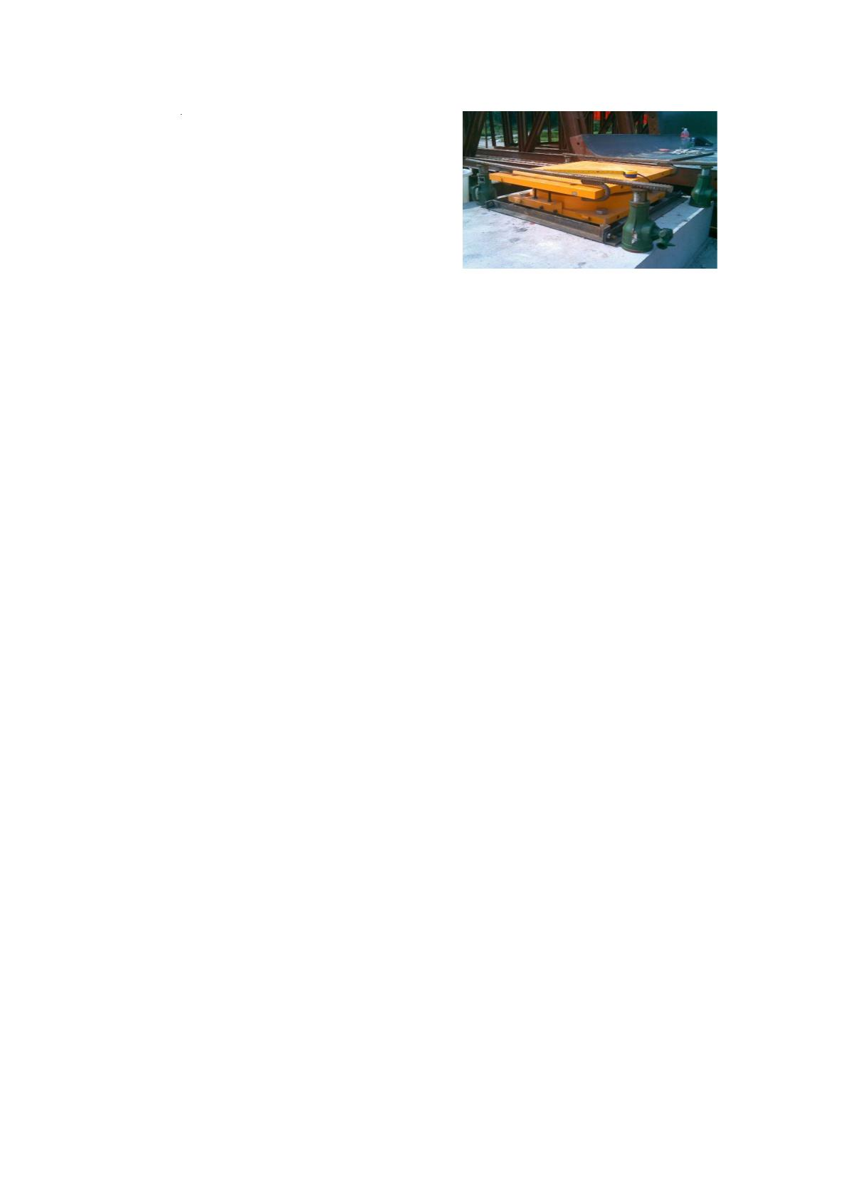
(3)滑板式橡胶支座安装
安装四氟滑板支座必须精心细致，支座应按设计支承中心准确就位，梁底钢板
与支座垫石顶面尽可能保持平行、平整，与支座上下面全部密贴。同一片梁的各个
支座应置于同一平面上，避免出现支座偏心受压、不均匀支承及个别脱空现象。四
氟滑板橡胶支座安装后，将滑板上钢板与梁底预埋钢板断续焊连接。不锈钢板在吊
装前焊接到位，表面不允许有损伤、拉毛现象，免增大磨擦系数及损坏四氟板。
五、质量保证措施
1．质量保证组织措施。建立有效的工程质量保证体系，落实质量管理制度，配
齐各级质量管理人员，提高质量意识。
2．质量保证制度措施。加强教育，建立健全规章制度，强化全员质量意识教育，
坚持岗前培训及持证上岗制度，坚持“三检、四按、五不准、六做到”。
3．质量保证技术措施。严格按照施工方案施工,并执行技术人员现场值班制度，
及时解决施工中发生的技术问题。坚持三级测量复核制，保护好测量桩点。施工测
量放线要反复校核，确保测量数据准确无误。每一道工序自检合格后报监理工程师
检查合格后再进入下道工序施工。
4．质量保证管理措施。建立有效的质量管理体系，落实质量管理制度，使体系
正常运转，确保质量管理工作全面、深入、自始至终地开展。加强施工技术管理，
施工管理标准化、规范化、程序化。
5.严格按照设计图纸和施工规范时候，杜绝私自篡改设计方案的野蛮施工。
6．加强试验工作，认真进行计量，砼拌合严格按配合比进行。砼的拌合、运输、
浇筑、捣固及养护均按规范规定进行操作。
7.混凝土工程质量保证措施：
①原材料质量控制。把好水泥、碎石、砂等的原材料关，坚决做到不合格材料
不验收、不使用。
②混凝土配料采用自动计量，特别是混凝土拌合均采用自动计量拌合站，以确
保计量准确。
③混凝土浇注中，采取定人定岗负责振捣。插入式振动器振动的移动间距，不
超过振动器作用半径的1.5倍，与侧模保持5-10cm；插入下层混凝土5-10cm，使上、
下层良好结合。振捣时间一般为20-40秒左右，确保整体振捣密实。当出现下列情
况时，表明混凝土己振捣完成：a.混凝土表面停止沉落，或沉落不显著；b.振捣不
18

出现显著气泡，或振捣四周无气泡冒出；c.混凝土表面呈平坦、无气泡；d.混凝土
己将模板边角部位填满充实。
④加强对混凝土浇注后的养护。利用塑料薄膜养护工艺，少量采用洒水养生。
8．保证混凝土外观质量措施
为保证混凝土表面美观，根据施工中可能出现的混凝土表面质量通病及其产生
原因，采取一定的预防保证措施和处理措施。
①防止出现脱水现象和干缩裂缝。混凝土在浇筑终凝后的10～12小时内，必
须不断的浇水湿润加强养护，以维护良好的硬化条件，浇水的次数以能使混凝土保
持充分的潮湿状态为度，在一般气候条件下，当气温在15℃以上时，最初三天白天
应至少每隔2小时浇水一次，夜间至少浇水两次，在以后的日期中，每昼夜至少浇
水四次。在较干燥气候条件下或混凝土中水份较少时，浇水次数宜再适当增加，养
护期不得少于7天。
②混凝土表面质量通病的防治措施。
A、预防混凝上表面气泡的措施
①根据气泡的特征调整混凝土的水灰比和坍落度。发现拌合物表面有大量气泡
出现时，应减小混凝土的水灰比和坍落度；在高温季节施工时，向模板外面洒水使
之降温，也能抑制气泡的产生。
②适当减小浇筑分层厚度，以减少排气阻力。采用插入式振捣器时的分层厚度
宜控制在30cm左右。
B、预防混凝土色斑和皱纹的措施
①表层型。先将模板板面用砂纸或喷砂处理干净，再用稀释后的环氧树脂浆液
均匀喷涂于模板表面，待环氧树脂膜凝固达到需要的强度后，即可灌注混凝土。环
氧树脂浆液的配制方法是：取环氧树脂100份，磷苯二甲酸二丁酯20份，乙二胺8
份(可视具体情况进行调整)，混合均匀即可使用。
②深层型。严格按照施工规范控制混凝土的拌合质量，并根据浇筑情况作适当
调整；做到混凝土生产质量稳定。
C、预防混凝土表面裂纹的措施
①网状裂纹。在保证混凝土强度的前提下，尽量加大细骨料的比例、降低水和
水泥的用量。选用水化热低的水泥配制混凝土，并掺缓凝剂延缓混凝土凝结时间(以
降低水化热释放速度)，拌制前对粗骨料洒水使之降温。加强模板外洒水和拆模后对
19

以上内容仅为本文档的试下载部分，为可阅读页数的一半内容。如要下载或阅读全文，请访问：https://d.book118.com/485001342101011122

